1. **完成一条指令的五级流水**

**汇编语言：**

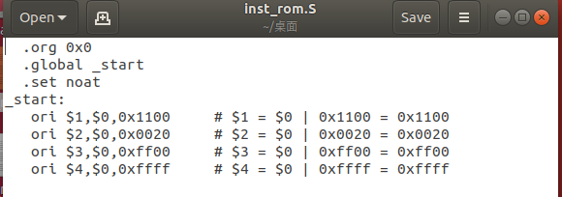

**机器码：**

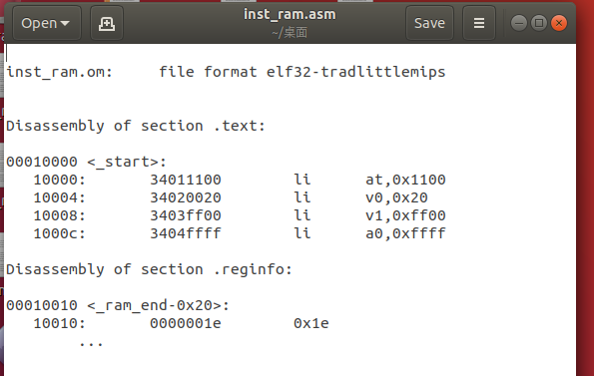

**仿真波形图：**

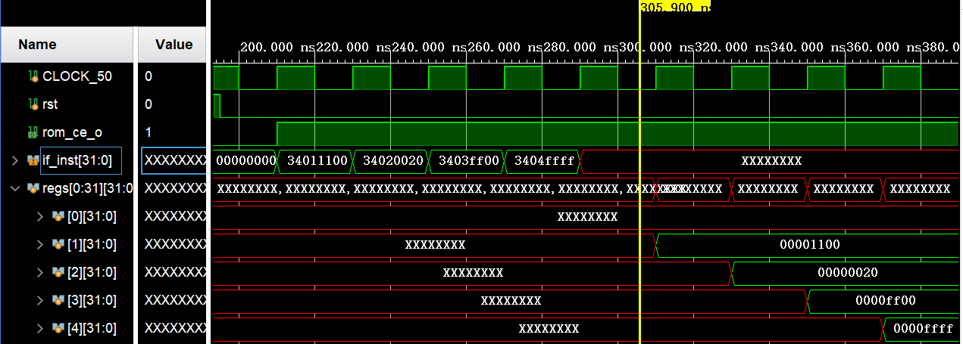

**从reg[1,2,3,4]的波形的变化完全符合预期，可以看出ori指令完成。**

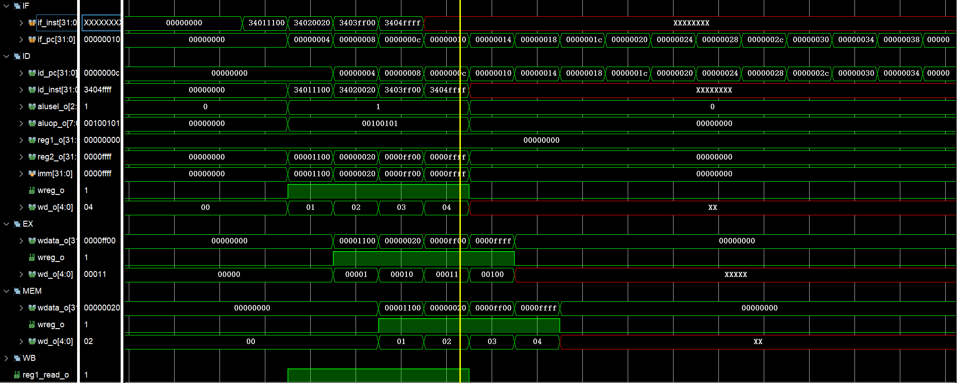

**If_id，看指令变化**

**2.加入逻辑，移位以及空指令操作**

**这是解决数据冲突的仿真波形图，很不好意思，测试文件丢失了。**

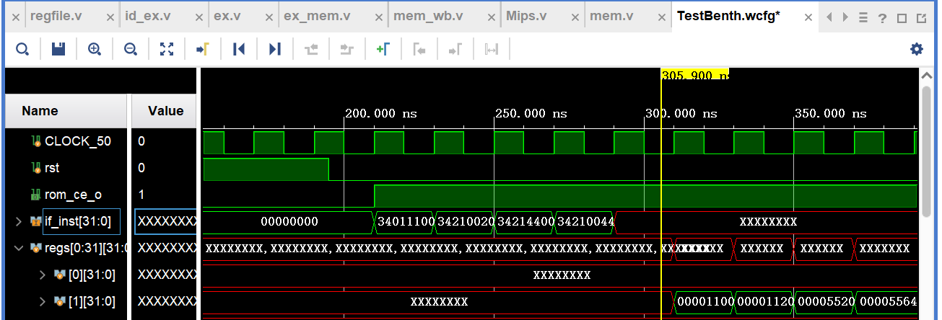

**逻辑指令测试：**

**汇编语言：**

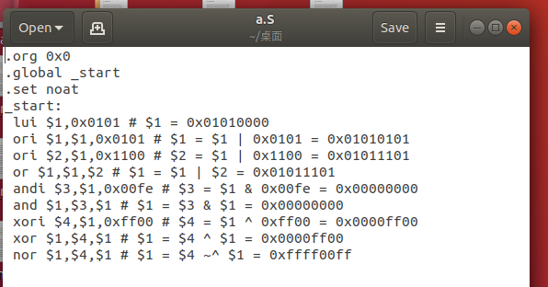

**机器码：**

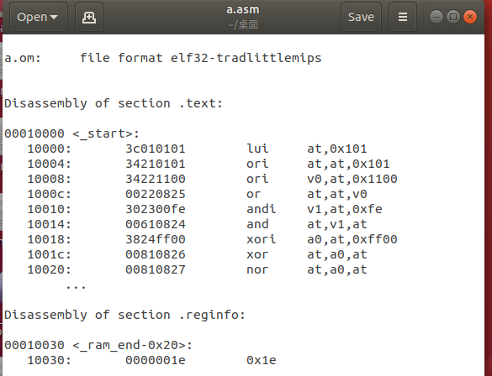

**仿真波形：**

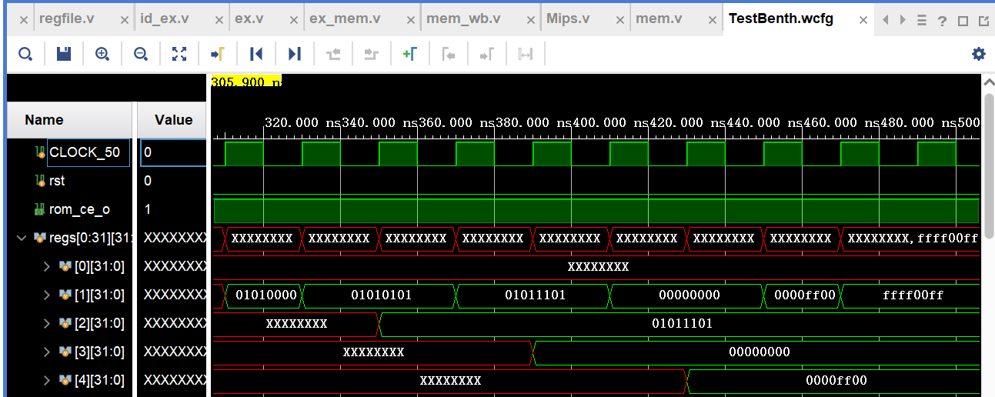

**观察reg[1,2,3,4]的变化，发现其满足预期，逻辑操作指令实现。**

**移位以及空指令测试：**

**汇编语言：**

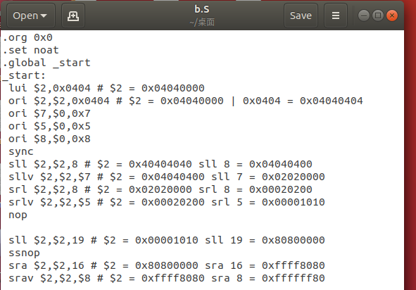

**机器码：**

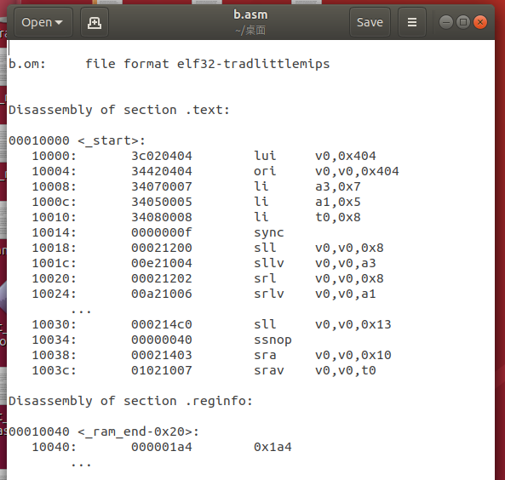

**仿真波形：**

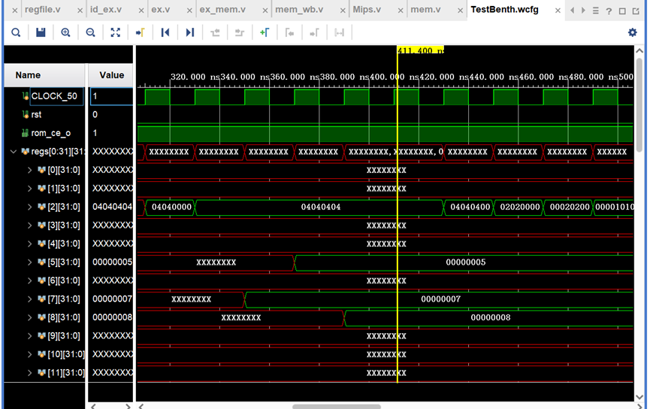

**结合汇编代码，观察波形图中reg[2,5,7,8]，满足预期，移位指令实现。**

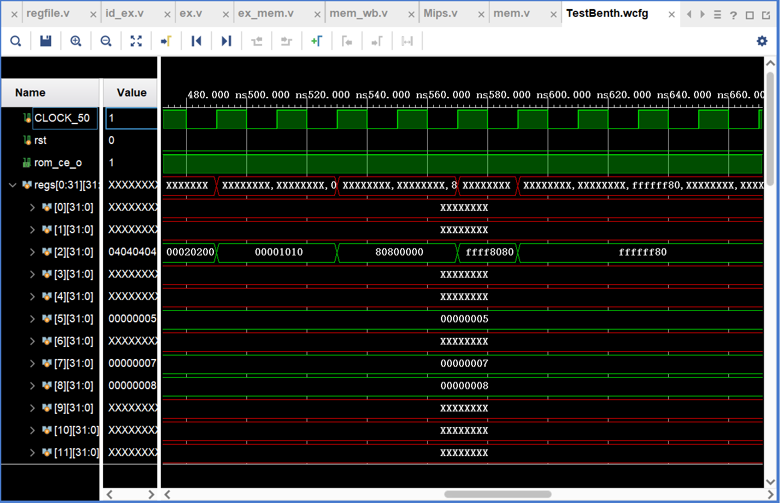

**结合汇编语言观察reg[2]波形变化，空指令实现**

**3.移动操作指令：**

**移动操作指令：**

**汇编语言：**

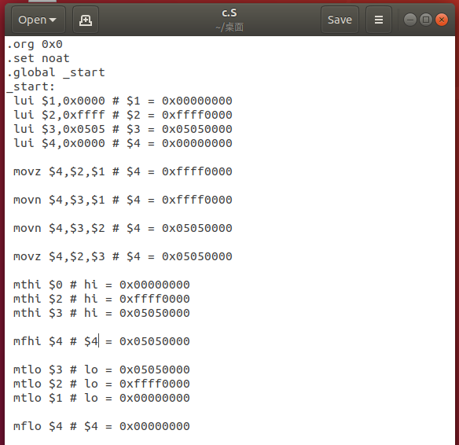

**机器码：**

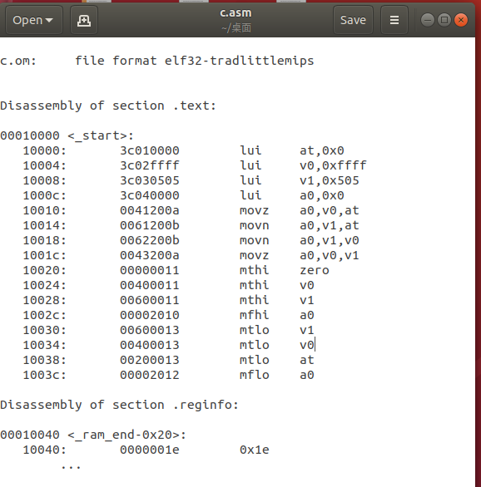

**仿真波形：**

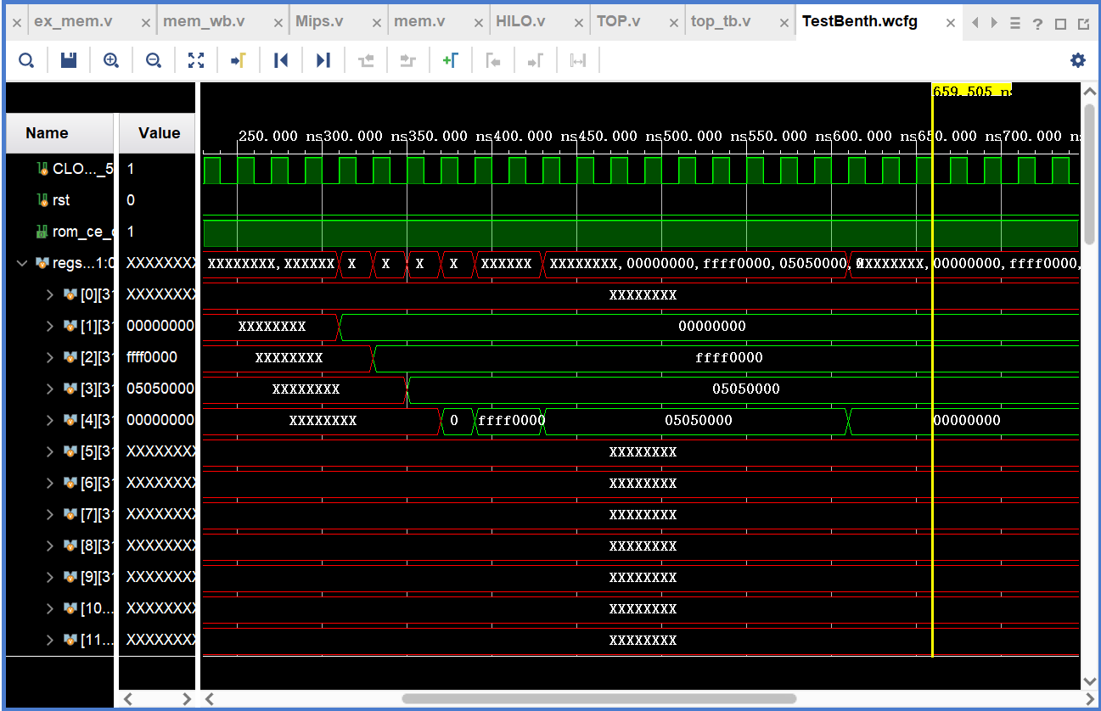

**Reg[4]从0到0xffff0000，保持两个周期，变为0x05050000，前两个移动操作指令实现**

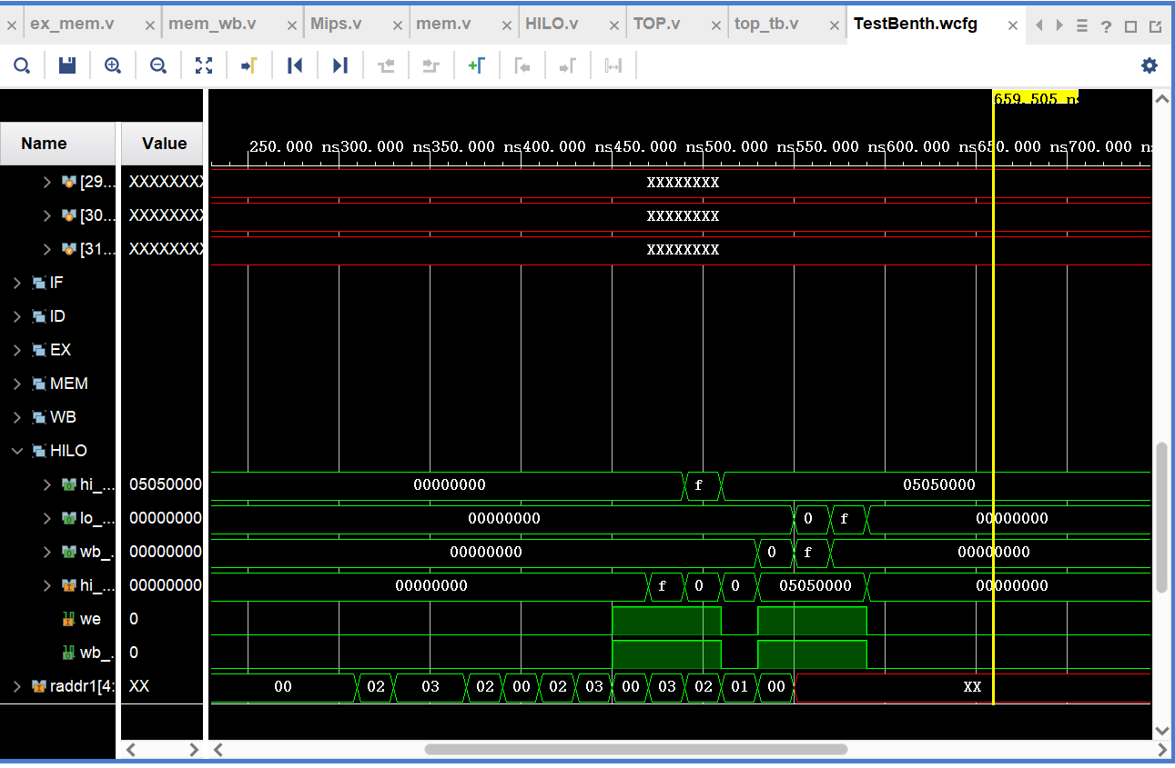

**观察reg[4]以及hi，lo两个端口的变化，可以验证剩下四个移动操作指令**

**4.算术操作指令：**

**简单算术操作指令：**

**汇编语言：**

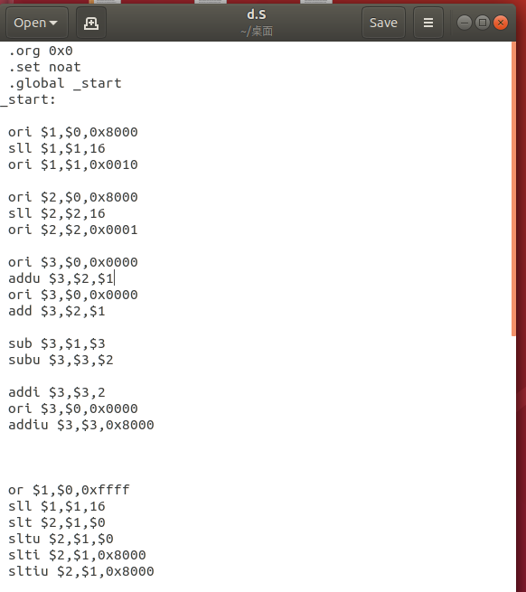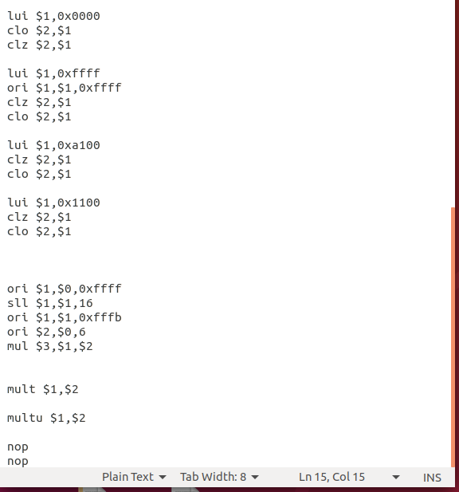

**机器码：**

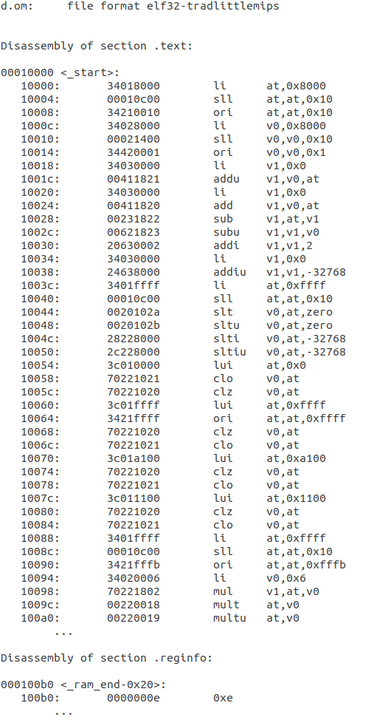

**仿真波形：**

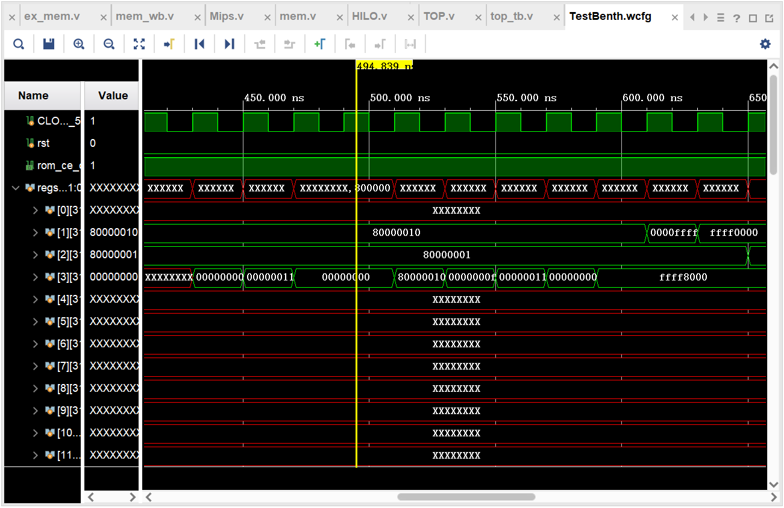

**观察Reg[3]的变化，add，addi，addiu，addu，sub，subu指令实现**

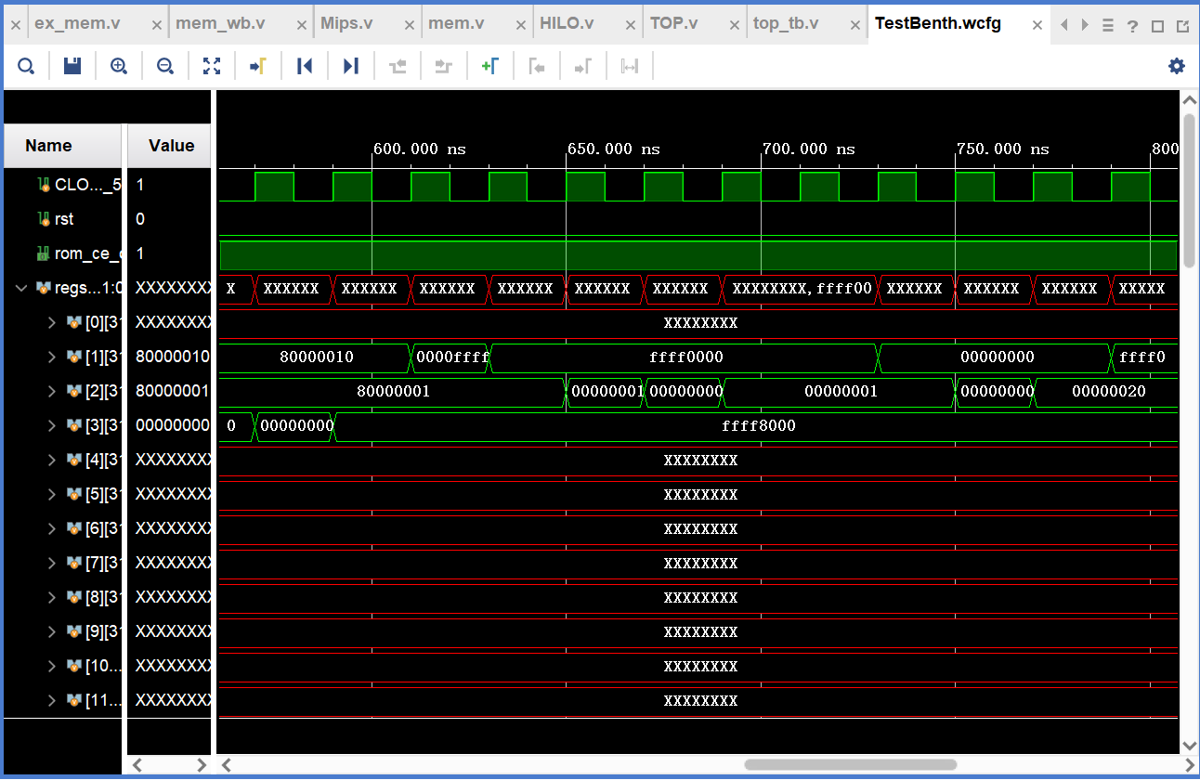

**观察Reg[2]的变化，slt，sltu，slti，sltiu指令实现**

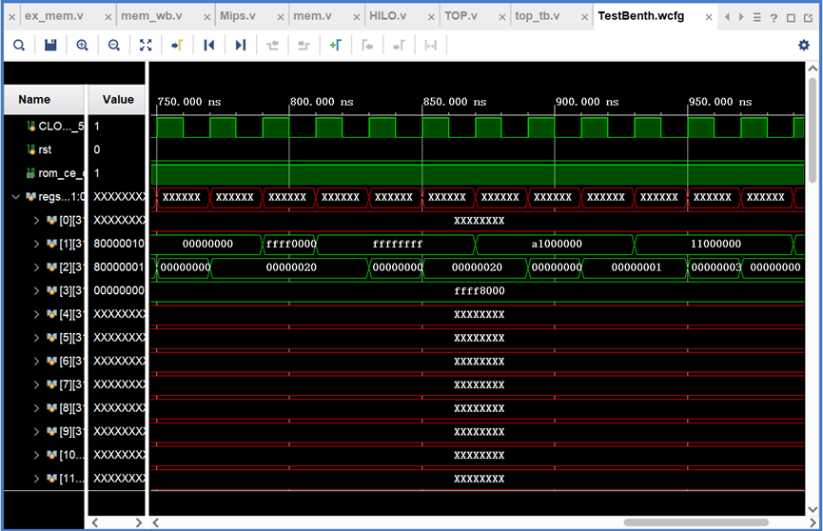

**观察Reg[2]的变化，clz，clo指令实现**

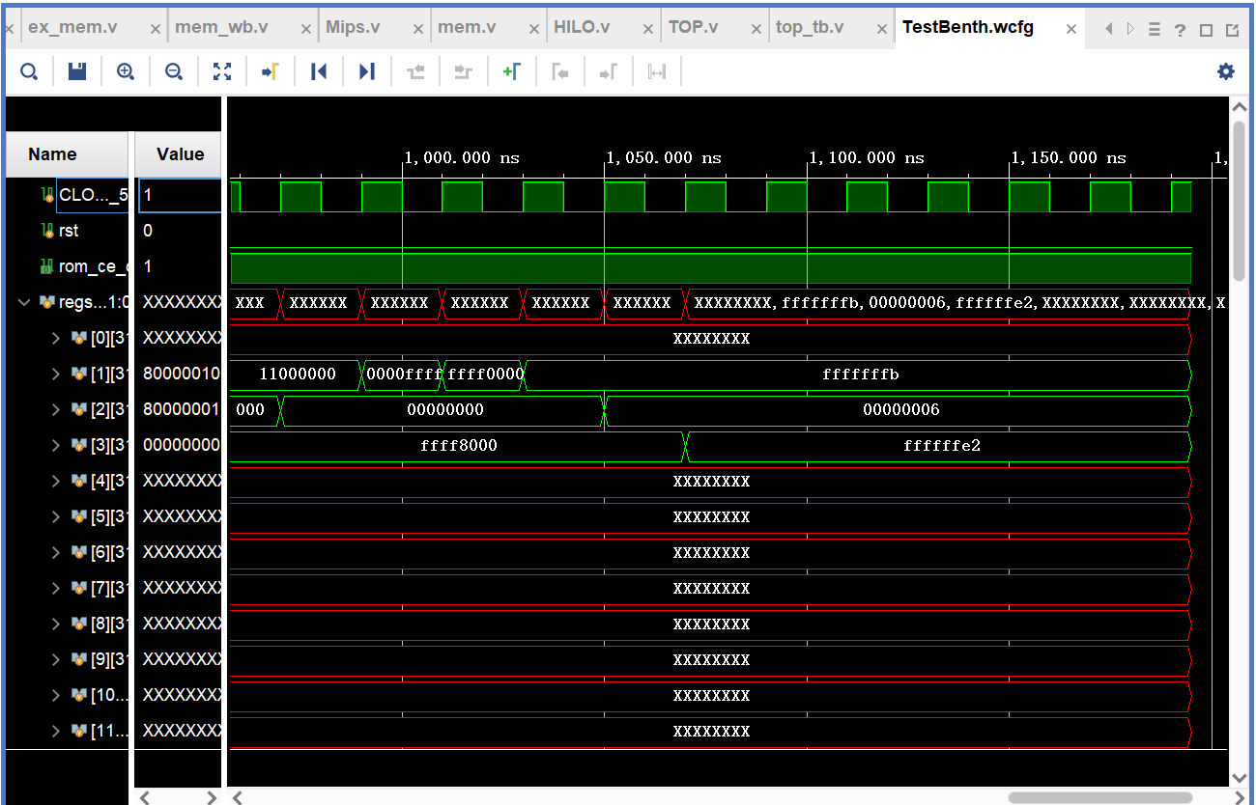

**观察Reg[3]的变化，mul，mult，multu指令实现**

**除法算术操作指令：**

**汇编语言：**

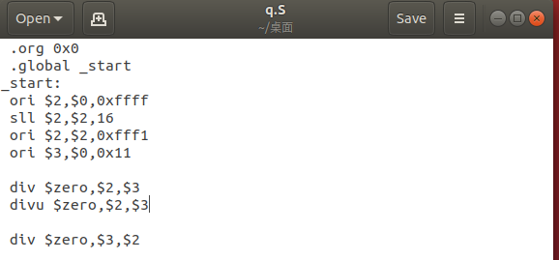

**机器码：**

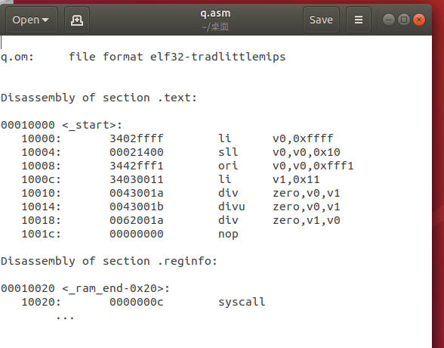

**仿真波形：**

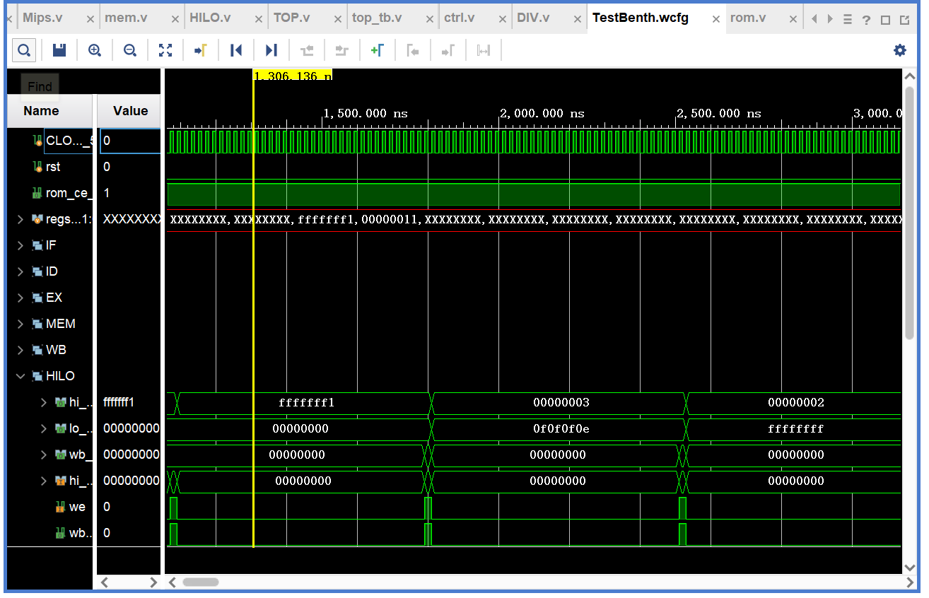

**观察hi与lo两个寄存器，可以验证DIV模块功能正确**

**5.转移指令的实现**

**跳转指令：**

**汇编语言：**

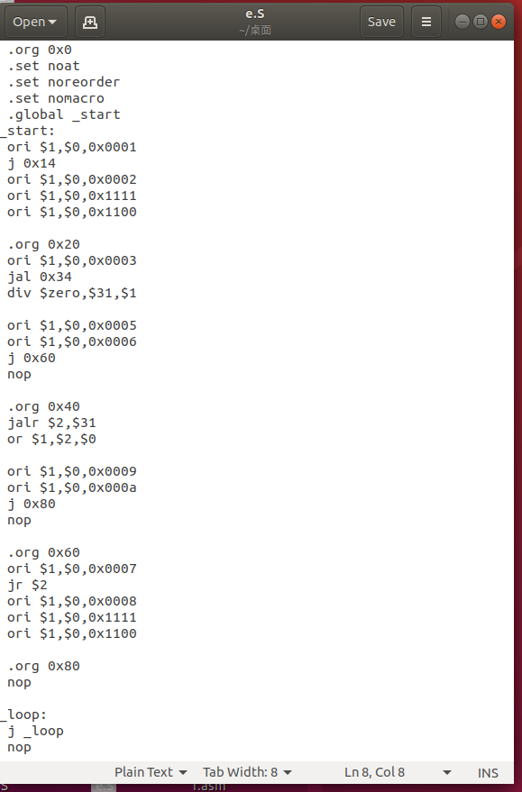

**机器码：**

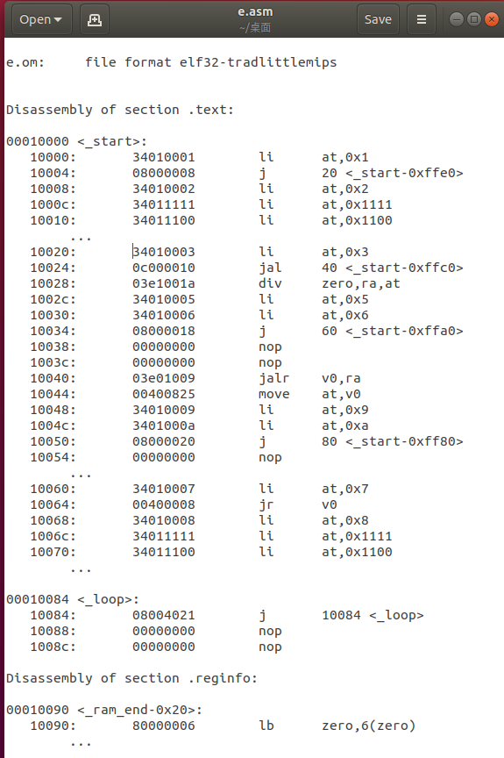

**仿真测试：**

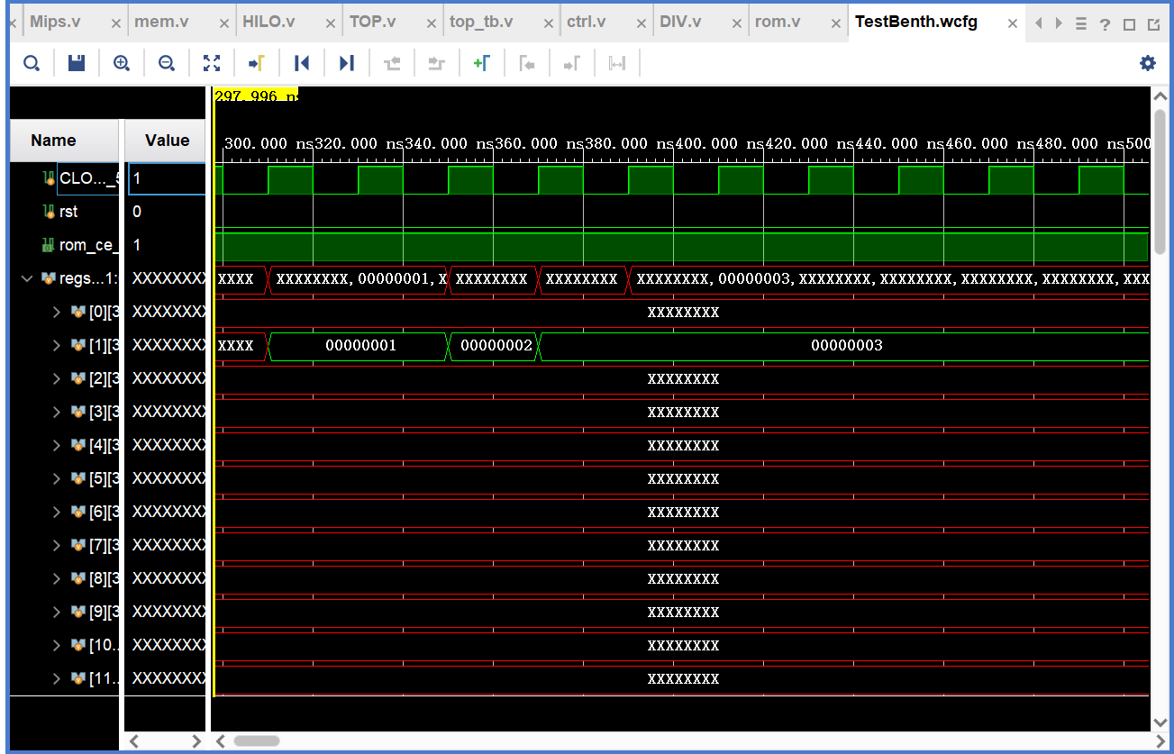

**观察reg[1]的波形变化**

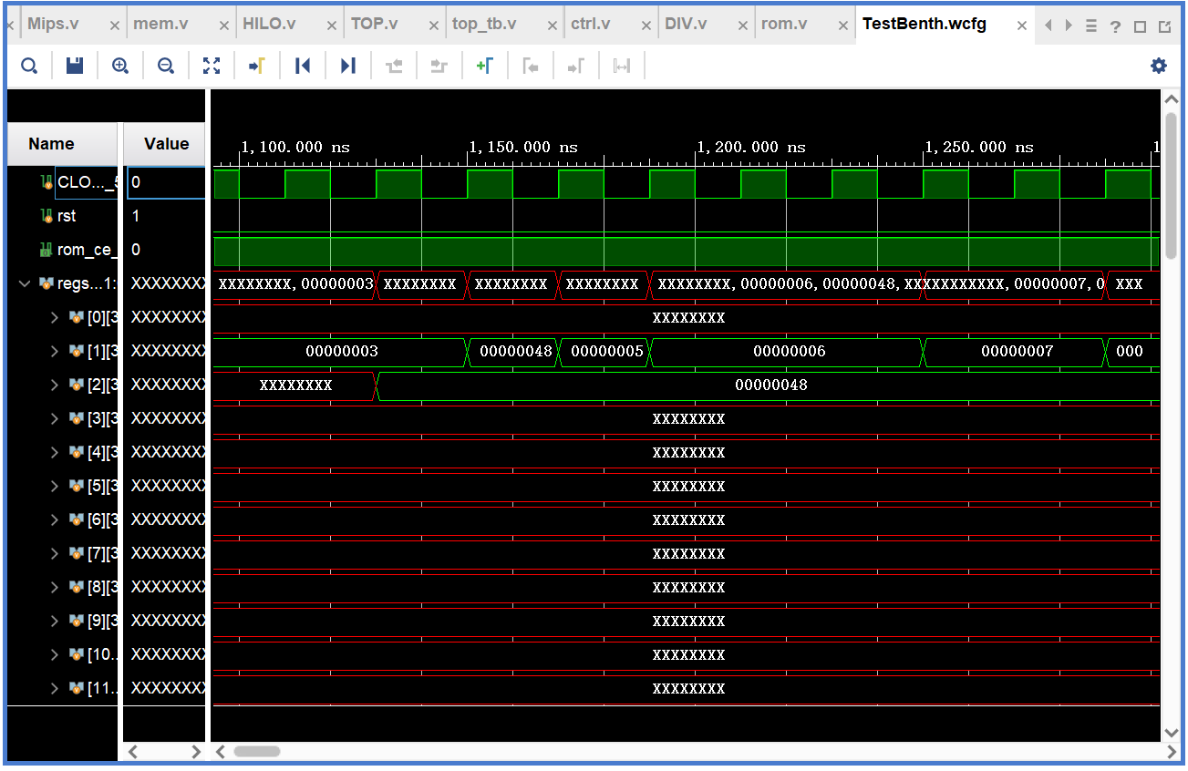

**观察reg[1]的波形变化**

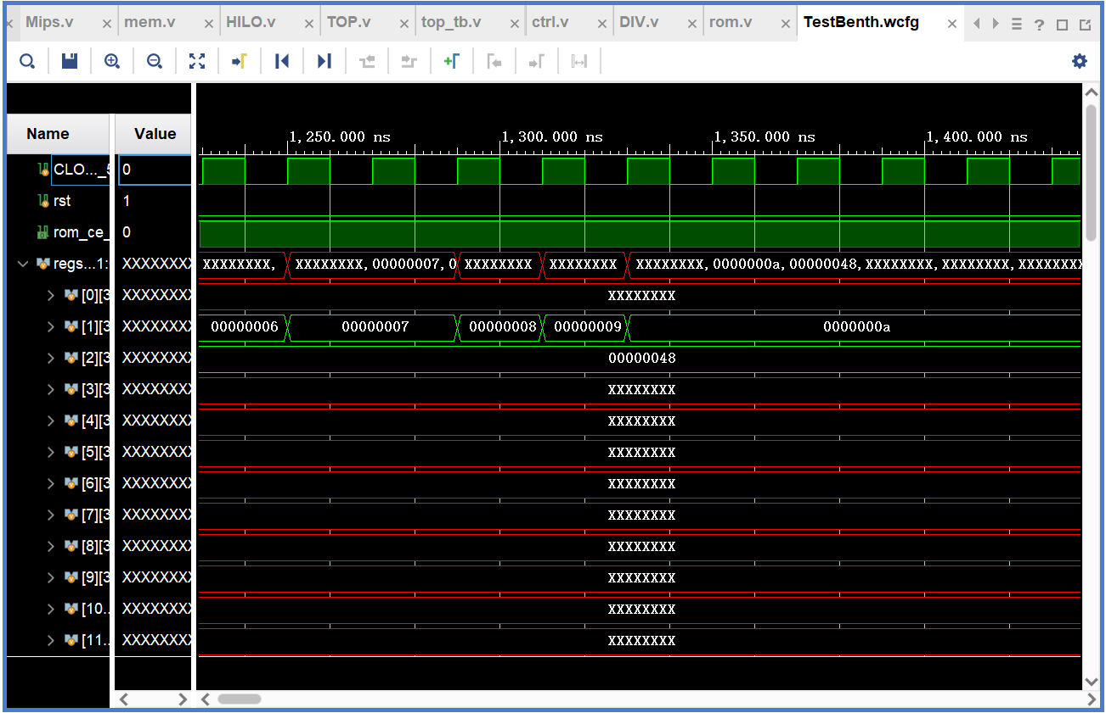

**观察reg[1]的波形变化，验证跳转指令的正确性**

**分支语句：**

**汇编语言：**

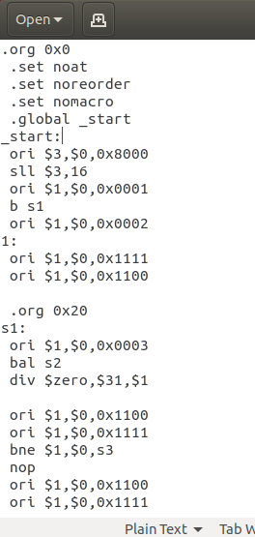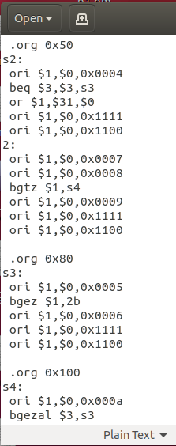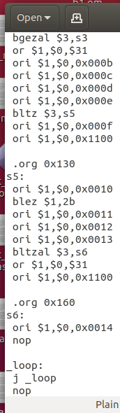

**机器码：**

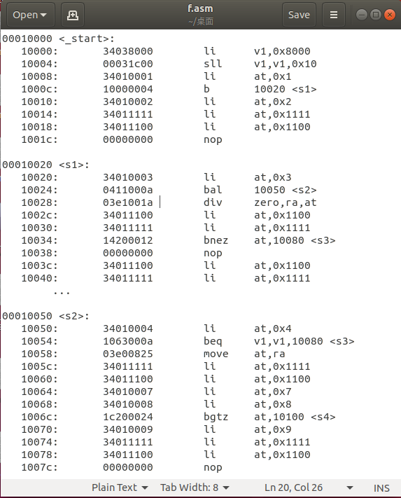

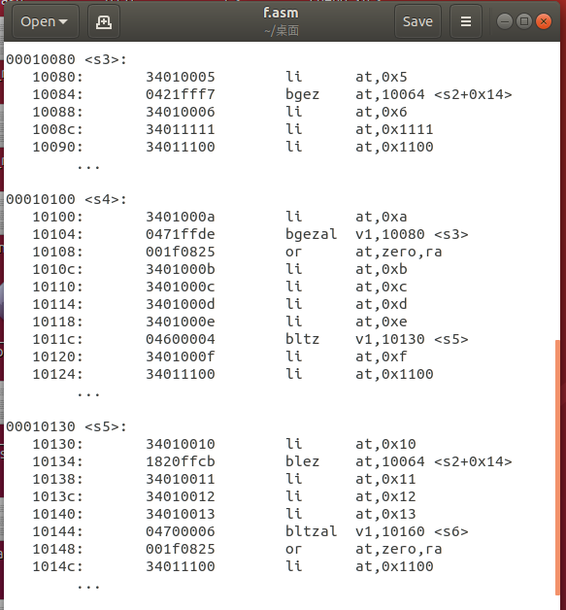

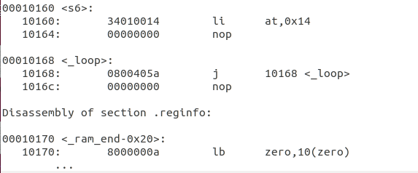

**仿真测试：**

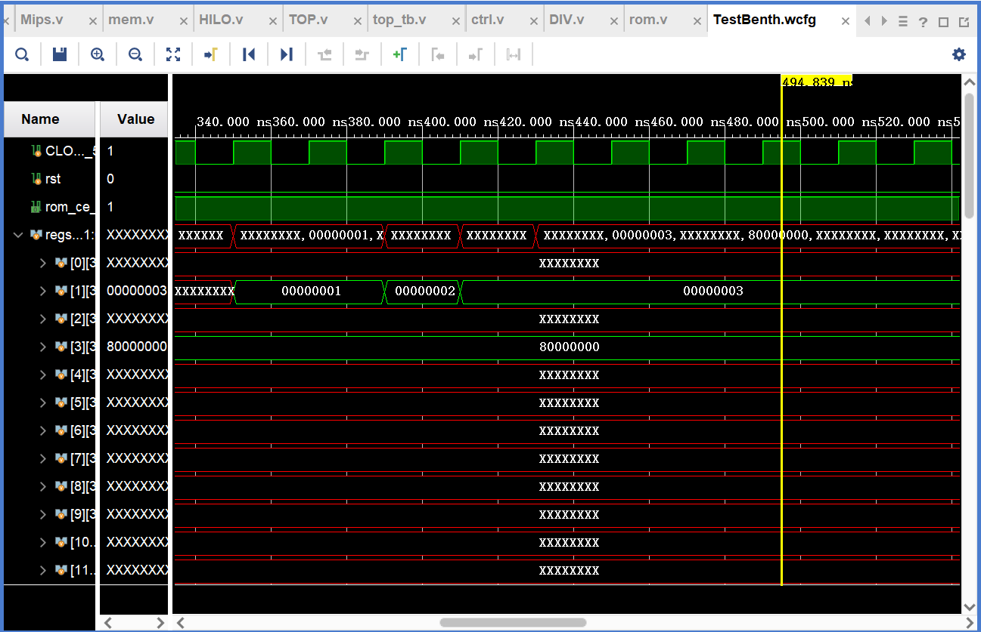

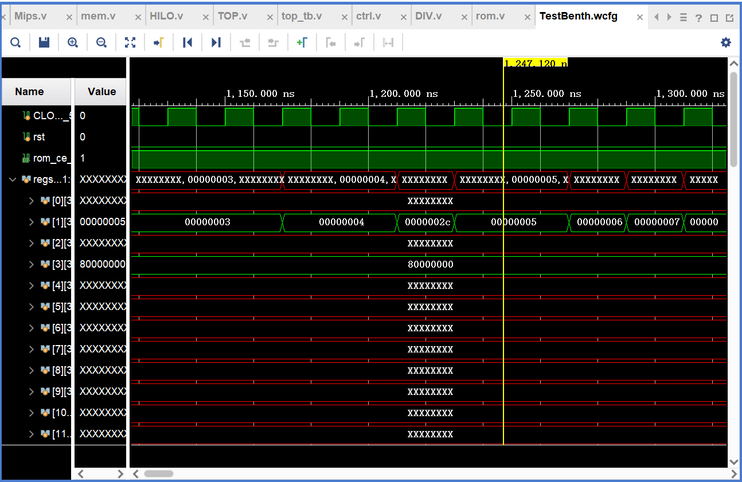

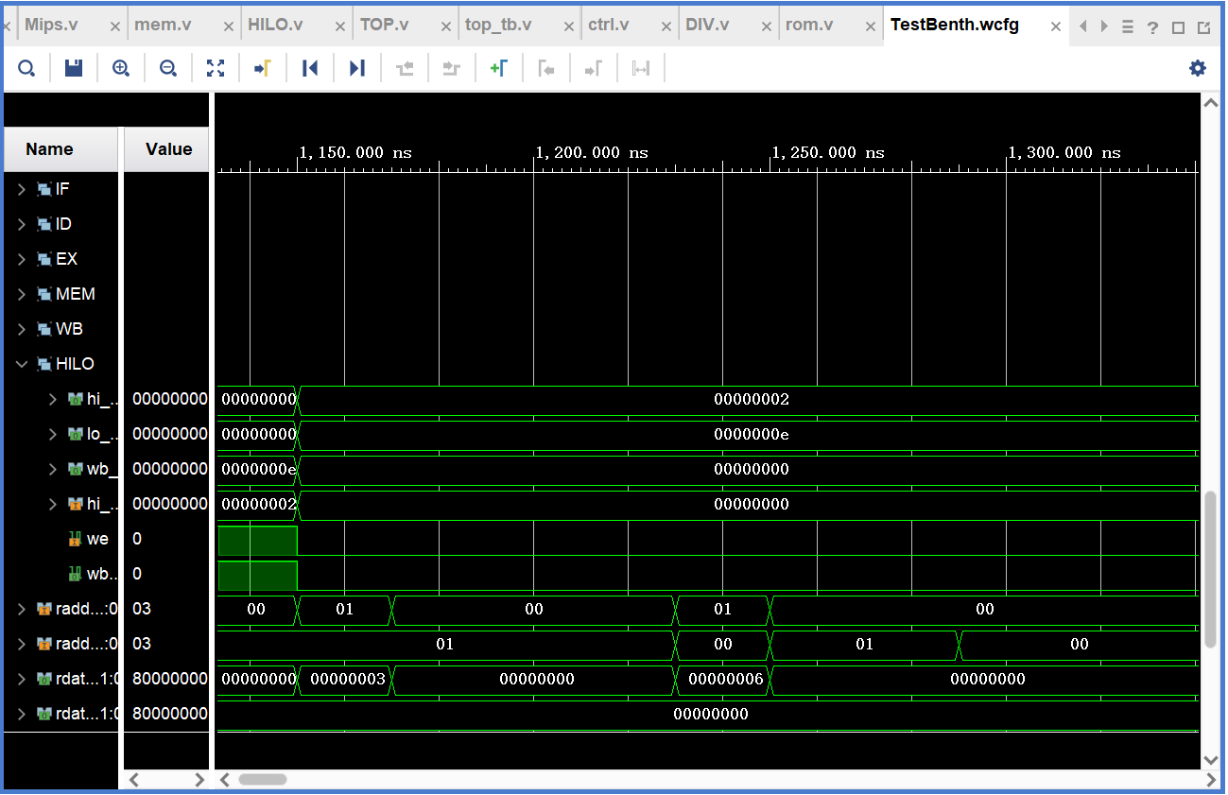

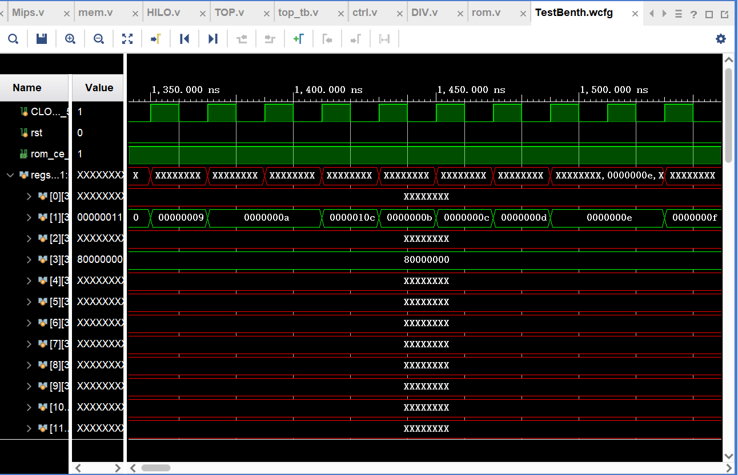

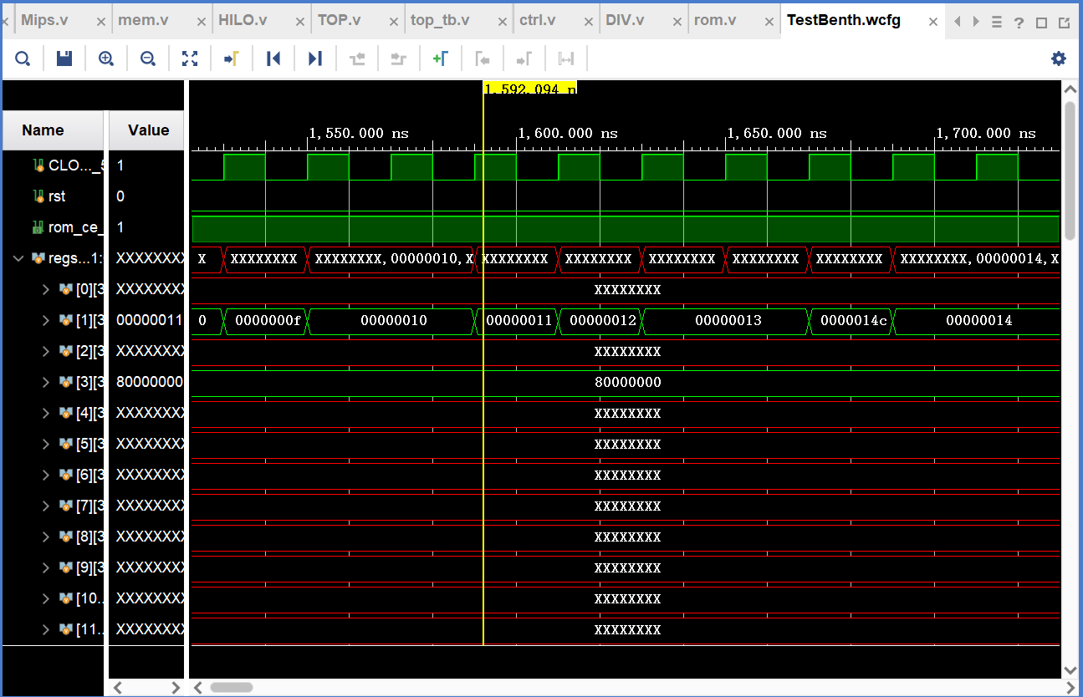

**在上述几图中，观察reg[1]的波形变化，验证分支指令的正确性**

**6.加载存储指令：**

**汇编语言：**

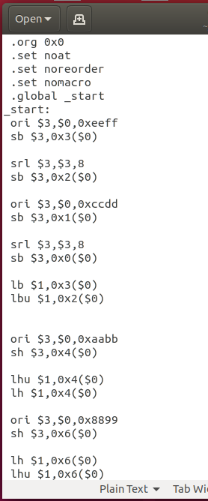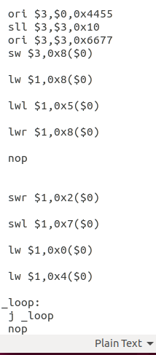

**机器码：**

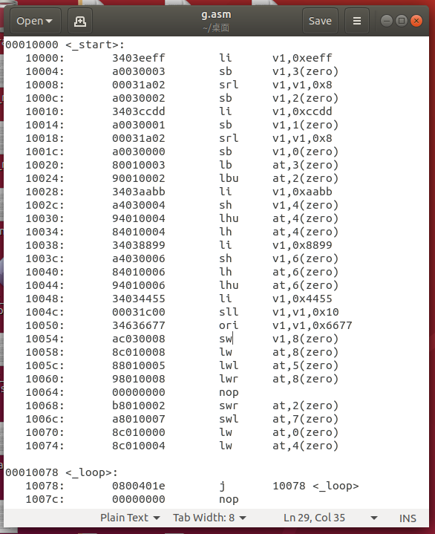

**仿真测试：**

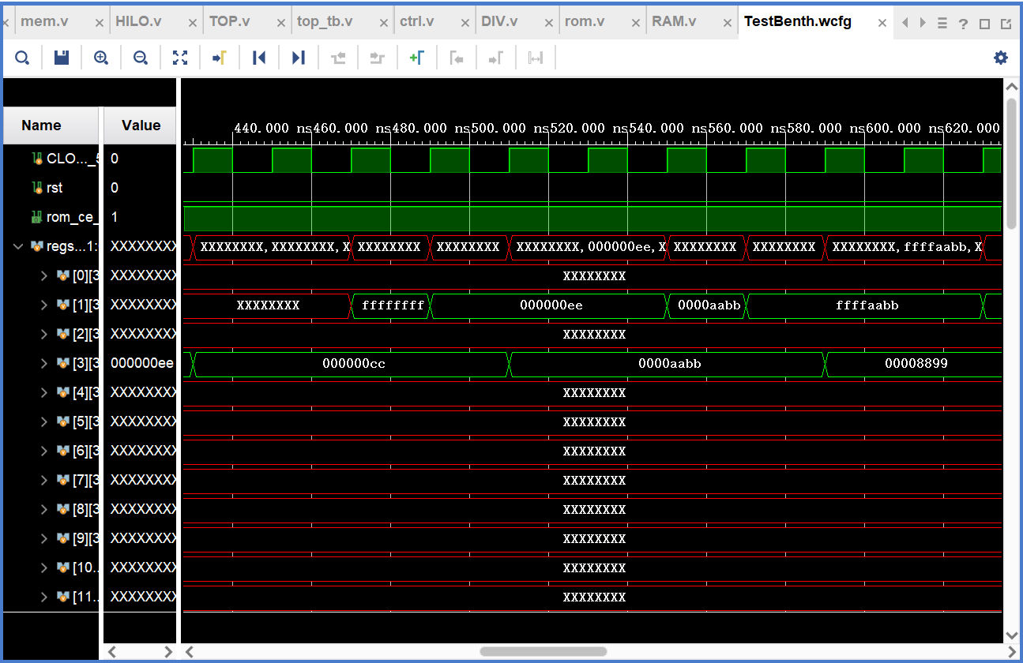

**观察reg[1]与reg[3]的值，可以验证sb，lb，lbu指令正确性**

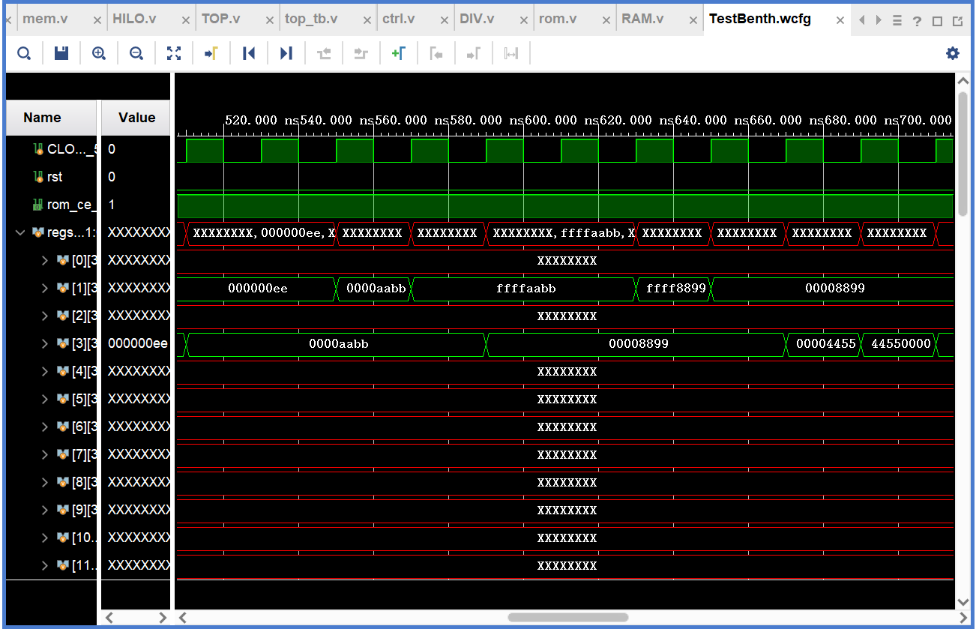

**观察reg[1]与reg[3]的值，可以验证sh，lh，lhu，sw，lw，lwl，lwr，swl，swr指令正确性**